**班级动态(10.16）**

**一、晨间来园基本情况**

1.来园人数：应到24人，实到21人。

2.今日天气：阴天。

①能够独立入园的幼儿：**陈衍，梁一鸣，刘浩宸，刘砺行，沈子骁，田乐，王熠文，邹梓桐，高彦清，黄宥苒，刘沐子，刘慕汐，刘雨希，彭璟沅，魏徐莱，张欣颖**；

②**陈衍，立晔，梁一鸣，刘浩宸，刘砺行，沈子骁，田乐，王瑞泽，王熠文，邹梓桐，邓文汐，丁瑾怡，高彦清，黄宥苒，刘沐子，刘慕汐，刘雨希，彭璟沅，汪锦妍，魏徐莱，张欣颖**能够老师提醒下自己放水杯。

③表扬：**陈衍，郭晨希，梁一鸣，刘浩宸，刘砺行，沈子骁，田乐，王瑞泽，王熠文，赵奕博，邹梓桐，邓文汐，丁瑾怡，高彦清，黄宥苒，刘沐子，刘雨希，梅语菲，彭璟沅，汪锦妍，魏徐莱，张欣颖**能够在喝完牛奶及时插好牛奶牌。

**二、户外游戏情况**

游戏前能够安静聆听老师讲解游戏规则的小朋友有：**陈衍，梁一鸣，刘浩宸，刘砺行，沈子骁，田乐，邹梓桐，邓文汐，高彦清，黄宥苒，刘沐子，刘慕汐，刘雨希，魏徐莱，张欣颖；**

游戏中遵守游戏规则并有序排队玩游戏的小朋友有：**陈衍，立晔，梁一鸣，刘浩宸，王瑞泽，王熠文，邓文汐，丁瑾怡，高彦清，黄宥苒，刘沐子，彭璟沅，汪锦妍，魏徐莱，张欣颖**；

游戏后及时拿好水壶快速排队进教室的小朋友有：**立晔，刘浩宸，刘砺行，王瑞泽，王熠文，赵奕博，邹梓桐，邓文汐，高彦清，黄宥苒，刘沐子，刘慕汐，刘雨希，汪锦妍，魏徐莱，张欣颖。**

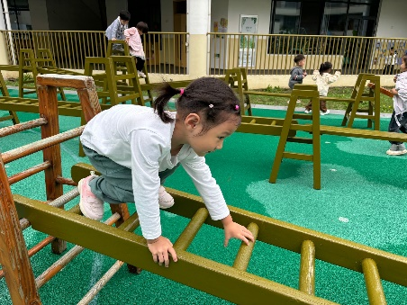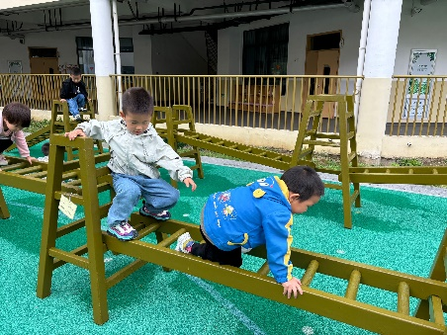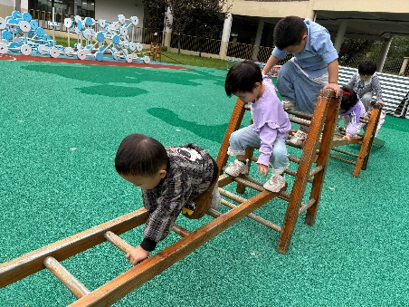

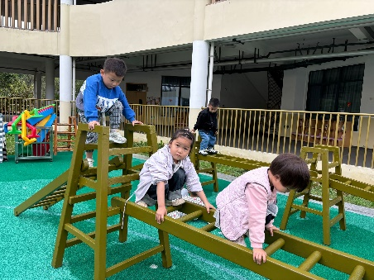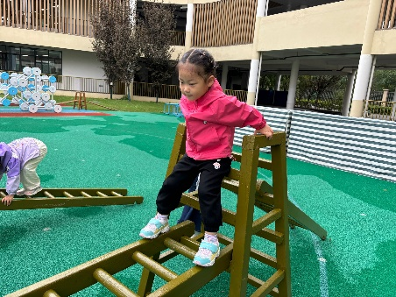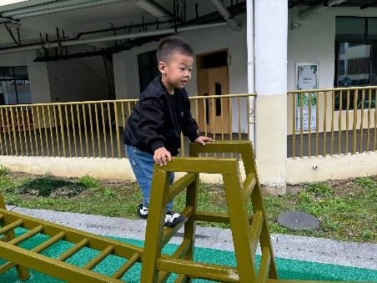

**三、集体活动——数学《水果在哪里》**

空间方位是根据位置数据描述地物所在位置。这种位置既可以根据大地参照系定义，也可以定义为****地之间的想对位置。即上下里外。幼儿平时只会了解前后，左右，但是对空间的感知还不是很明确。因此设计本次活动，让幼儿在找找、说说中认识了上、下、里、外空间方位，并能正确用上、下、里、外方位词讲出水果藏的位置。

在平时的活动中孩子对于两个物体之间的上、下位置很容易分清楚，也会用语言进行讲述，但是上、下、里、外的位置是相对，借助情景与实物孩子比较容易掌握。

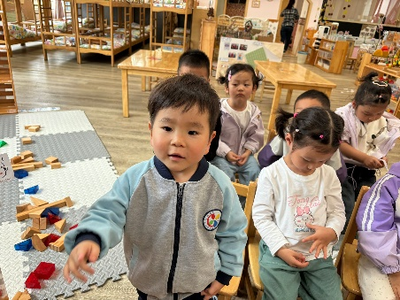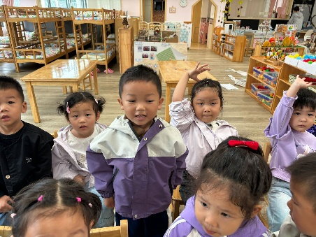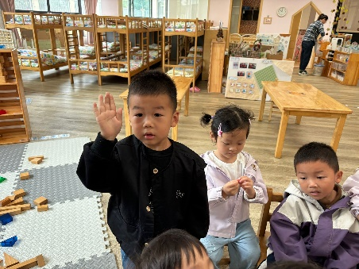

**刘浩宸，刘砺行，沈子骁，田乐，王瑞泽，王熠文，邹梓桐，邓文汐，丁瑾怡，高彦清，黄宥苒，刘沐子，刘慕汐，刘雨希，彭璟沅，汪锦妍，魏徐莱，张欣颖**能在游戏中初步感受上、下、里、外空间方位。

**沈子骁，田乐，王瑞泽，王熠文，邹梓桐，邓文汐，丁瑾怡，高彦清，黄宥苒，刘沐子，刘慕汐，刘雨希，张欣颖**能初步用简单的语言讲述水果的具体方位。

**家园联系：**

1.关注小朋友水杯里的温度，不要过烫或者过冷。

2.因明天幼儿园有活动，小朋友可以穿秋季园服来哦！

3.亲子游还要报名的小朋友请在本周五前报名，付款截图发在班级群便于老师统计。